Les corrections de lundi 15 juin

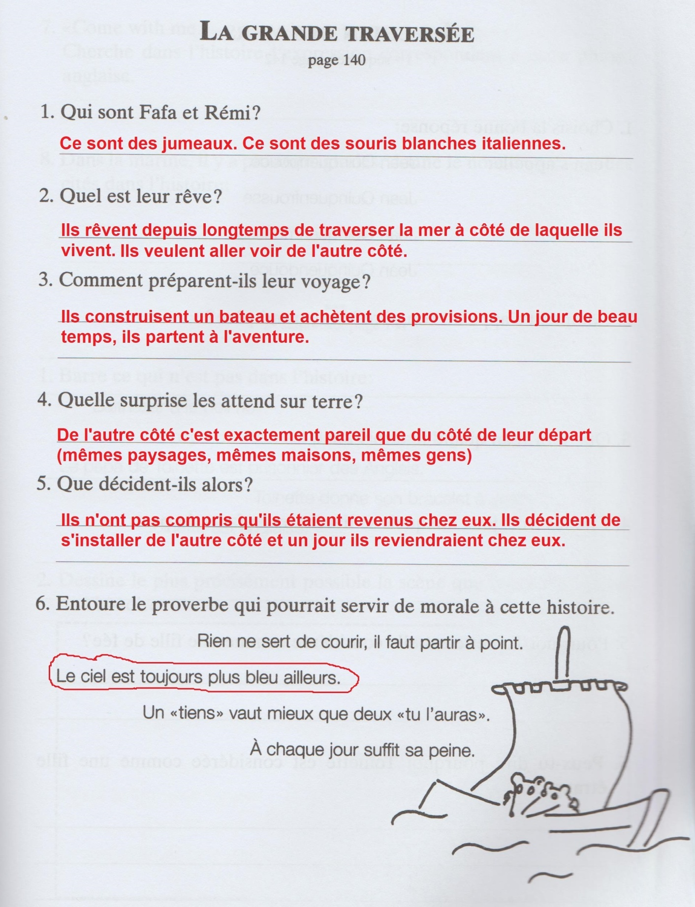

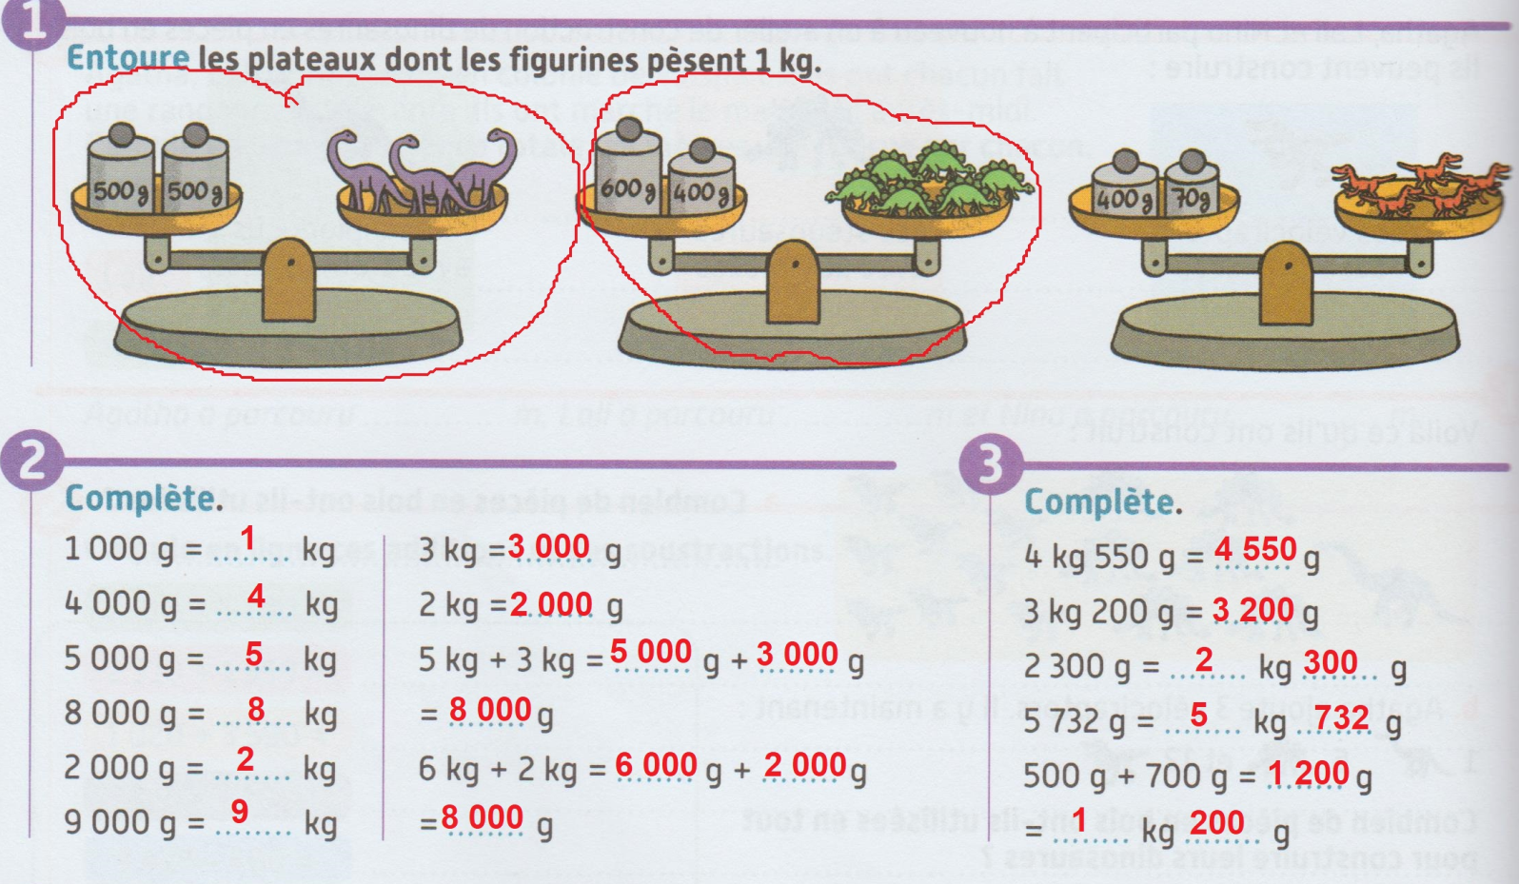

N°1 – transforme les phrases négatives en phrases affirmatives et les phrases affirmatives en phrases négatives pour que le règlement affiché dans la piscine soit correct.

On ne prend pas de douche avant d’aller dans l’eau.
On prend une douche avant d’aller dans l’eau.
On ne passe pas par le pédiluve.
On passe par le pédiluve.
Il faut toujours courir autour du bassin.
Il ne faut jamais courir autour du bassin.
On doit pousser quelqu’un dans l’eau.
On ne doit pas pousser quelqu’un dans l’eau.
On saute du bord du bassin.
On ne saute pas du bord.

